D
TH
OUT
V_{SS}
CO
0.01μF
u_{O}
u_{I}
V_{CC}
1
2
3
4
5
6
7
8
V_{CC}
555

填空第2题

一、填空题（共10分，每空2分）
1、（15）₁₀=（ ）_{8421BCD}。
2、如图所示是由555定时器构成的电路，分析该电路是（ ）电路。
3、八路数据分配器的地址输入（选择控制）端有（ ）个。
4、如图所示的电路中，输入需要满足（ ）条件，才能保证电路中的灯亮。
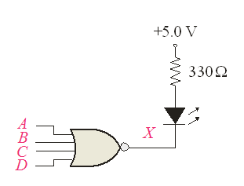
5、存储容量为8K*8位的ROM存储器，其地址线为（ ）条。
填空第4题

二、选择题（共20分，每题2分）
1、若两个输入变量A、B的取值相同，则输出变量F为0若A、B的取值相异， 则F为1，种逻辑关系叫（ ）逻辑。
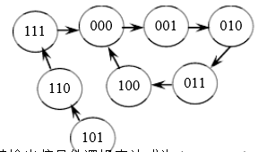
A．或 B. 与
选择第2题
C. 同或 D. 异或

2、如图所示为某计数器的状态转换图，试分析该计数器的计数容量为（ ）。
A．八进制 B.五进制
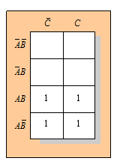
C.四进制 D. 三进制
选择第4题

3、在下列逻辑电路中，不是组合逻辑电路的有（ ） 。
A．译码器 B．编码器 C．全加器 D．寄存器

4、如图所示的卡诺图，经过化简后输出为（ ）。
A. X = A B. X = A’
C. X = B D. X = B’

5、二进制数 0.11 对应的十进制数是（ ）？
A. 1/4 B. 1/2 C. 3/4 D. 以上都不是

6、A+BC=（ ）。
A．A+B B.A+C C.（A+B）（A+C） D.B+C

7、三变量函数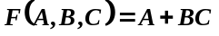的最小项表示中不含下列哪项（ ）。
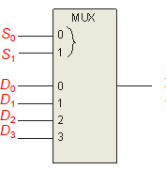
A． m2 B．m5 C．m3 D．m7
选择第8题

8、如图所示的四选一数据选择器，当S1S0 = 01时，该电路输出为（ ）。
A. 0 B. 1 C. D₀ D. D₁

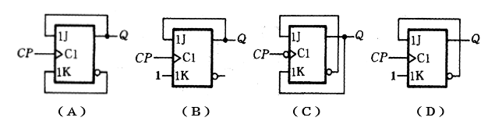
9、以下4个电路中，能实现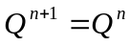功能的是（ ）。

10．一个逻辑函数，如果有n个变量，则它有（ ）个最小项。
三、化简逻辑函数（共15分）
1、用逻辑代数公式法化简函数：Y=AC’+ABC+ACD’+CD （5分）
2、用卡诺图法化简以下逻辑函数： Y=A’B’+AC+B’C （10分）

四、电路分析题（25分）
1、如图所示电路，请分析该电路的逻辑函数式、真值表以及电路功能。（10分）
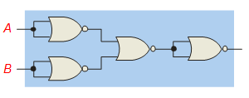
F

2.如图由JK触发器构成的电路，写出电路的驱动方程、状态方程和输出方程，画出电路的状态转换图。（15分）
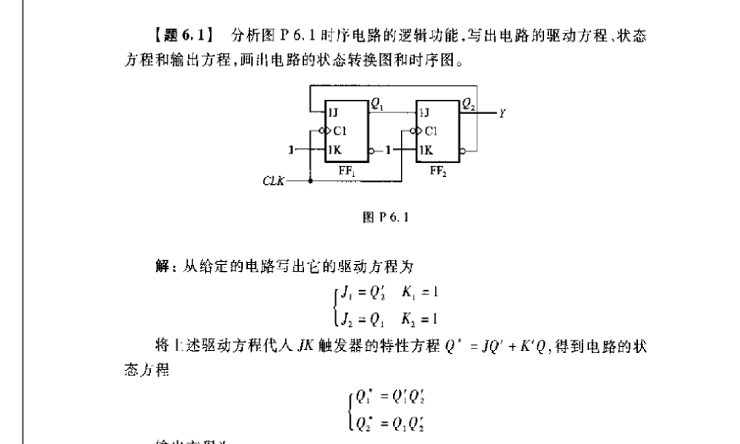
五、电路设计题（共30分）
1、采用3线-8线译码器74LS138，通过电路连线及与非门实现函数 : （15分）
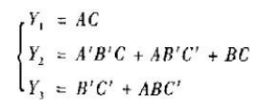
0 0 1 1 0 1 1 1 1 1 1
0 1 0 1 1 0 1 1 1 1 1
0 1 1 1 1 1 0 1 1 1 1
1 0 0 1 1 1 1 0 1 1 1
1 0 1 1 1 1 1 1 0 1 1
1 1 0 1 1 1 1 1 1 0 1
1 1 1 1 1 1 1 1 1 1 0
输 入
A B C
0 0 0 0 1 1 1 1 1 1 1
输 出
Y₀ Y₁ Y₂ Y₃ Y₄ Y₅ Y₆ Y₇

1
A
S₁

74LS138
Y₀ Y₁ Y₂ Y₃ Y₄ Y₅ Y₆ Y₇
B
C
S₂

S₃

2、试用4位同步二进制计数器74HC161设计12进制计数器，并画出电路连线及状态转换图。（15分）

A₀
A₁
A₃
A₂
EP
ET
CP
LD
R_{D}
3
4
5
6
11
12
13
14
15
Q₀
Q₃
Q₁
Q₂
RCO
74LS161
7
10
2
9
1
0
1
1
1
1
× ×
1 1
0 ×
× 0
EP ET
× ×
CP
×
×
×
×
0
1
1
1
LD
输 入
A₃
A₂
A₁
A₀
×
d₃
d₂
d₁
d₀
×
×
×
输 出
Q₃
Q₂
Q₁
Q₀
d₃
d₂
d₁
d₀
计 数
保 持
保 持
0 0 0 0
R_{D}

